продюсер Андрей Сигле
представляет:

ПРИКОСНОВЕНИЕ

Дебютный фильм Марии Афанасьевой

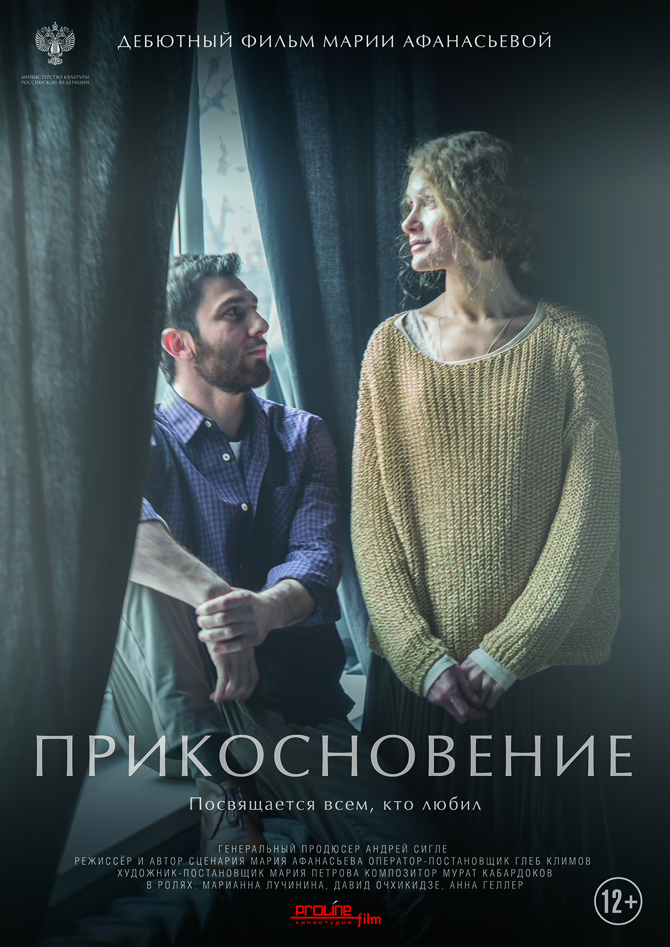

Драма
99 мин.
Релиз – 2021 год

Слоган: Посвящается всем, кто любил

Сюжет основан на личной истории режиссёра фильма – Марии Афанасьевой, и всё, что происходит на экране, это в первую очередь откровение автора, своего рода исповедь. «Прикосновение» – это попытка создать новый уровень искренности между автором и зрителем. Стопроцентное доверие. Разговор со зрителем, как с самим собой.

Логлайн:
Личная история режиссёра. Одинокая женщина с ребёнком влюбляется в женатого мужчину. Он готов ответить взаимностью, но на своих условиях.
Синопсис:
Мария ведёт скромную жизнь преподавателя и одна растит маленькую дочь. Однажды в её жизни появляется новый студент, привлекая Марию своей одарённостью. Он отвечает ей взаимной симпатией, и герои начинают всё больше сближаться. Но в тот момент, когда эти чувства готовы перерасти в любовь, выясняется, что мужчина женат.
Несмотря на несчастливый брак, герой не готов уйти из семьи, потому что очень любит своего сына. А Мария не готова встречаться с женатым человеком из-за своих принципов. В результате всё усложняется с каждой новой встречей, и рано или поздно героям предстоит сделать выбор.

О фильме:
Многие из нас оказывались в жизни перед нелёгким выбором, от которого зависела практически вся дальнейшая жизнь. В такой ситуации оказалась и главная героиня фильма. На одной чаше весов лежат собственные принципы и постулаты веры, а на другой – возможность получить свой кусочек счастья в большом и порой довольно враждебном мире.
«Это биографическая картина. Мне показалось, что очень важно делиться не только мужскими историями, где какие-то победы, свершения, войны или, наоборот, строительство мира, но чтобы вдруг зазвучал какой-то такой тихий женский голос и рассказал тихую женскую историю»
Мария Афанасьева, режиссёр

О съёмках:
«В сценарии "Прикосновения" я увидел очень личную историю, ей сразу веришь, она подлинная, цельная, автор знает, о чём говорит. С дебютантами работать сложно и непредсказуемо, но я считаю обязательным для любой уважающей себя компании запускать дебютное кино, открывать новые имена»
Андрей Сигле, продюсер

Главная составляющая фильма – его искренность. Поэтому при съёмках использовались только настоящие, «живые» объекты, что позволило добиться в картине ощущения подлинности обстановки. К примеру, киношкола снималась в павильонах «Ленфильма», в которых ведутся настоящие режиссёрские курсы. А квартиру главной героини снимали в обычной квартире в типовом доме спального района. Авторы лишь оформили её так, чтобы она отражала характер главной героини.
Дома у главной героини висят «сшитые» картины, это работы известной петербургской художницы Марины Спивак, которая занимается жизнеописанием своей семьи с помощью шитья. Она шьёт картины про своих детей и родителей, про свой дом, про наполняющих его кошек и собак.
В отличие от большинства современных российских кинофильмов, которые стремятся или стыдливо приукрасить быт своих героев, или, наоборот, сделать его максимально отталкивающим, в «Прикосновении» быт обычной российской одинокой женщины показан максимально достоверно. Так, как живут тысячи и тысячи людей по всей стране.
Само повествование ведётся таким образом, что от зрителя не скрывается ничего, и степень доверия авторов картины к своей публике абсолютна.
Особую ноту вносят во внешний образ героини её костюмы. Их создала известная петербургская художница Лариса Павловна Конникова. Прочитав сценарий, Конникова сразу предложила режиссёру: а что если наша героиня, раз она бедная художница, да ещё и шьёт картины, будет шить себе одежду сама?

Не менее важна в истории и музыка, поэтому поиски композитора в итоге привели авторов к Мурату Кабардокову, композитору молодому, но уже успевшему поработать с Кантемиром Балаговым (фильм «Андрюха») и Александром Сокуровым (фильм «Франкофония»). Поскольку в «Прикосновении» довольно мало диалогов, Мурат написал очень камерное музыкальное сопровождение, которое сам и исполнил со своим струнным квартетом «Клевер». В результате музыка в фильме успешно рассказывает зрителю то, что нельзя передать словами.

Создатели и актёрский состав:
Для режиссёра Марии Афанасьевой это дебютная работа в полнометражном кино. Ранее Мария уже отметилась двумя короткометражными фильмами, и это позволило ей подготовиться к тому, чтобы рассказать широкой аудитории историю, основанную на собственном жизненном опыте. Мария также выступила в качестве сценариста фильма, причём сценарий вошёл в шорт-лист четвертого конкурса сценариев «Личное дело», проведённого журналом «Искусство кино» с декабря 2017 по декабрь 2018 года.
Оператор-постановщик Глеб Климов создал неповторимый визуальный ряд, намеренно делая движения камеры якобы случайными и независимыми от событий истории, благодаря чему зритель словно всегда присутствует между героями.
Как и всё в картине, актёров на главные роли подбирали по принципу совпадения со своими героями в реальной жизни. Сразу было понятно, что медийные лица сюда не подойдут – они понесут за собой шлейфы уже сыгранных ролей, а нужна особая свежесть, способная вызвать доверие. Поэтому искали только среди молодых и неизвестных.
Так, актриса, сыгравшая главную роль, в жизни, как и её героиня, тоже преподаватель, она ведёт детскую актёрскую студию.
«Когда я прочитала сценарий Марии "Прикосновение", то даже ужаснулась – в моей жизни случилась похожая история. Горько и больно было вспоминать… Не была уверена, что хочу снова пережить это. Но собралась с силами, такая уж у нас профессия. Всё по-настоящему, не надо использовать "технику"…»
Марианна Лучинина (Мария)
Что касается исполнителя главной мужской роли, то он, как и его герой, тоже пока ещё студент. Но, конечно, самым главным при выборе актёров на роли стало их внутреннее совпадение со своими персонажами.
«В сценарии написано: "Посвящается всем, кто любил". Эта фраза определяет всю историю. Прикоснулись ли наши герои к любви? Да. Однажды на курсе мы спросили своего мастера: "Что такое любовь?" И услышали: "Любовь – это когда ты хочешь, чтобы другому человеку было хорошо"»
Давид Очхикидзе (Зия)
Присутствуют в картине и актёры, уже заслужившие доверие у зрителей. Анна Геллер, известная по многим своим телевизионным ролям, исполняет в «Прикосновении» основную роль второго плана, хозяйки киношколы. Особая органичность Анны и её внезапный комедийный талант добавляют картине разнообразия человеческих персонажей и придают сложный объём общей гармонии.
Катерина Унтилова, Анастасия Квитко, Сергей Штукин – тоже хорошо известны театральному Петербургу по своим работам на сцене.
художественный фильм

ПРИКОСНОВЕНИЕ

Год: 2020
Страна: Россия
Хронометраж: 98 минут
Жанр: Драма
Возрастные ограничения: 16+
Производство: Proline Film
Продюсер: Андрей Сигле
При поддержке Министерства культуры Российской Федерации
Режиссёр и автор сценария: Мария Афанасьева
Оператор-постановщик: Глеб Климов
Композитор: Мурат Кабардоков
Монтаж: Алексей Маклаков
Художник-постановщик: Мария Петрова
Художник по костюмам: Лариса Конникова
Актёры: Марианна Лучинина, Давид Очхикидзе, Анна Геллер, Сергей Шоколов, Екатерина Унтилова, Алексей Торковер, Мария Одегова, Алексей Штукин.

Синопсис:
Мария ведёт скромную жизнь преподавателя и одна растит маленькую дочь. Однажды в её жизни появляется новый студент, привлекая Марию своей одарённостью. Он отвечает ей взаимной симпатией, и герои начинают всё больше сближаться. Но в тот момент, когда эти чувства готовы перерасти в любовь, выясняется, что мужчина женат.
Несмотря на несчастливый брак, герой не готов уйти из семьи, потому что очень любит своего сына. А Мария не готова встречаться с женатым человеком из-за своих принципов. В результате всё усложняется с каждой новой встречей, и рано или поздно героям предстоит сделать выбор.

Фотоматериалы: https://drive.google.com/open?id=1riTKWn35LC1A5WgIHg-ARp4YN9mGsOIY
АНДРЕЙ СИГЛЕ
Продюсер

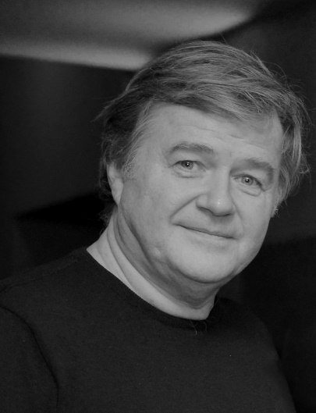
Продюсер, композитор. Родился 15 мая 1964 года. Окончил Консерваторию им. Н. Римского-Корсакова и Королевскую Академию музыки в Гётеборге. Автор музыки более чем к 40 фильмам.
В 2004 году основал кинокомпанию Proline Film, основной задачей которой стала поддержка российского авторского кинематографа и реализация совместных международных проектов. В 2002 году совместно с Дмитрием Светозаровым основал киностудию «АСДС», которая занимается реализацией кино-, теле- и музыкальных проектов для ведущих телеканалов России.
Творчество Андрея Сигле неоднократно было отмечено призами российских и зарубежных фестивалей. Участник международных кинофорумов (Канны, Берлин, Венеция).
Заслуженный деятель искусств Российской Федерации (2006). Член Европейской Киноакадемии (EFA) и Европейского клуба продюсеров (ECP).
Награды
– Лауреат премии Time for Peace Film and Music Awards (2008);
– Лауреат Правительственной премии Санкт-Петербурга (2007, 2008);
– Лауреат премии «Белый слон» (2005, 2012);
– Обладатель Венецианского «Золотого льва» за фильм А. Сокурова «Фауст» (2011);
– Лауреат фестиваля «Кинотавр» (2005, 2006);
– Лауреат премии «Ника» (2013).

Избранная фильмография:

2020 ПРИКОСНОВЕНИЕ
2020 ПАЛЬМИРА
2019 МЕЛОДИЯ СТРУННОГО ДЕРЕВА
2019 СКВОЗЬ ЧЁРНОЕ СТЕКЛО
2016 ХАРМС
2015 АРВЕНТУР
2013 РОЛЬ
2011 ФАУСТ
2010 ПРОПАВШИЙ БЕЗ ВЕСТИ
2007 ПРЕСТУПЛЕНИЕ И НАКАЗАНИЕ
2007 АЛЕКСАНДРА
2006 ГАДКИЕ ЛЕБЕДИ
2006 СЕРКО
2004 СОЛНЦЕ

МАРИЯ АФАНАСЬЕВА
Режиссёр и автор сценария

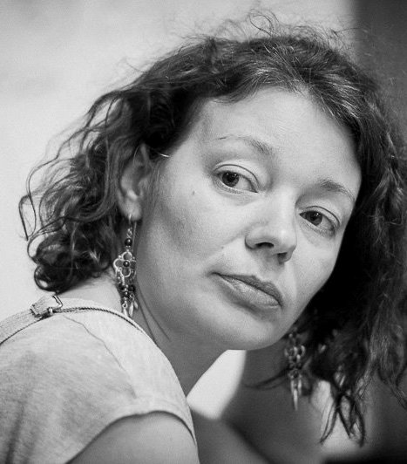
Родилась 19 июля 1973 года. В 1999 году окончила факультет журналистики МГУ им. М.В. Ломоносова.
В 1999–2005 годах работала копирайтером в крупных международных агентствах, снимала рекламу для L'Oreal, LG, Renault, Heineken, Maggi, Nestle и других сетевых производителей.
В 2007 году окончила Высшие курсы сценаристов и режиссёров (Москва), мастерскую кинодраматургов Л.В. Голубкиной – О.В. Дормана.
С 2010 года – преподаватель драматургии игрового фильма в киношколах Москвы.

Избранная фильмография:
2020 ПРИКОСНОВЕНИЕ, полнометражный фильм
2017 ДЕВУШКА И ВЕЩИ, короткометражный фильм
2010 ПОВОРОТ, короткометражный фильм

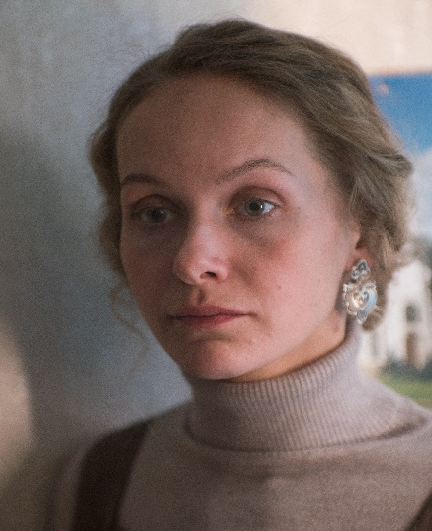
МАРИАННА ЛУЧИНИНА
в роли Маши

Родилась 10 июля 1985 года.
В 2007 году окончила Санкт-Петербургскую государственную академию театрального искусства (СПбГАТИ).

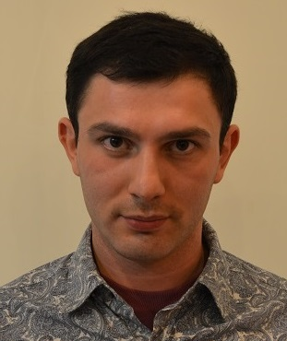
ДАВИД ОЧХИКИДЗЕ
в роли Зии

Родился 17 сентября 1990 года в Сухуми. Студент 4-го курса актёрского факультета Ю.М. Цуркану.

Киностудия Proline Film основана кинокомпозитором и продюсером Андреем Сигле в 2004 году.

Специализируется на производстве авторских проектов.

Работает с лучшими российскими режиссерами: Александром Сокуровым, Константином Лопушанским, Сергеем Овчаровым, Ириной Евтеевой, Алиной Рудницкой, Иваном Болотниковым. Фильмы студии – участники и лауреаты международных кинофестивалей, включая Берлинский, Каннский, Венецианский, Шанхайский и Московский фестивали.
Студия сотрудничает с независимыми европейскими продюсерами, финансовыми фондами, киностудиями и телевизионными каналами, среди которых Eurimages, LeCanal+ (Франция), Downtown Pictures (Италия), Mact Productions (Франция), Rezo Films (Франция), Barrandov (Чехия), Sagafilm (Исландия), Generator Post, Illume (Финляндия).

По уточняющим вопросам:
pr@prolinefilm.ru

